|  |  |
| --- | --- |
| **Hệ thống Trường Tuệ Đức**  **Khối trung học**  **ĐỀ THI CHÍNH THỨC**  *(Đề thi có 01 trang)* | **ĐỀ KIỂM TRA CUỐI KÌ II**  **NĂM 2021 – 2022**  **MÔN TOÁN - KHỐI 9**  *Thời gian làm bài: 90 phút, không kể thời gian phát đề* |

**Câu 1.** (1,5 *điểm*)

Giải các phương trình và hệ phương trình sau:

1. 
2. 

**Câu 2.** (1,5 *điểm*)

Cho hàm số:  có đồ thị  và  có đồ thị 

a. Vẽ đồ thị hàm số  trên cùng hệ trục tọa độ.

b. Tìm tọa độ giao điểm của  và  bằng phép tính.

**Câu 3.** (1 *điểm*)

Cho phương trình  (1)

a. Chứng minh phương trình (1) luôn có nghiệm

b. Gọi  là hai nghiệm của phương trình (1). Tính giá trị biểu thức 

**Câu 4.** (1,0 *điểm*)

Một cửa hàng điện máy thực hiện chương trình khuyến mãi giảm giá như sau: Tủ lạnh giảm 40%, Máy giặt giảm 25% giá niêm yết. Cô Lan trả 16 770 000 đồng để mua 1 cái tủ lạnh và 1 cái máy giặt. Tính giá niêm yết của tủ lạnh và máy giặt trên biết rằng tổng số tiền của 1 tủ lạnh và 1 cái máy giặt khi chưa giảm giá là 25 400 000 đồng.

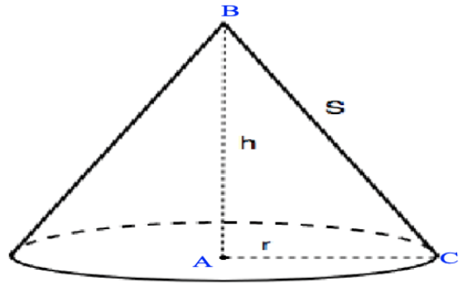**Câu 5.** (1,0 *điểm*)

Nón lá là một cái nón có dạng hình nón có đường kính đáy là 40 cm, khoảng cách từ vành đáy đến đỉnh nón là 30 cm. Bác nông dân dùng một cái nón lá như vậy để tát một áo cá, bác vừa tát vừa đếm số lần tát tổng cộng là 1500 lần. Giả sử mỗi lần tát lượng nước hao hụt khoảng 5%. Hãy cho biết bác nông dân đã tát được khoảng bao nhiêu  nước? (làm tròn 2 chữ số thập phân). Biết công thức tính thể tích hình nón là . Với  là bán kính đáy,  là chiều cao hình nón.

**Câu 6.** (1,0 *điểm*)

Một ô tô có bình chứa xăng đựng được 40 lít xăng. Cứ chạy 100 km thì ô tô tiêu thụ 8 lít xăng. Gọi x (km) là quãng đường ô tô chạy và y (lít) là số lít xăng ô tô tiêu thụ.

1. Lập biểu thức tính y theo x.
2. Khi ô tô chạy quãng đường 290 km thì số lít xăng còn lại là bao nhiêu? Nếu lúc đầu bình đầy xăng.

**Câu 7.** (3,0 *điểm*)

Từ điểm S nằm ngoài đường tròn (O; R) vẽ hai tiếp tuyến SA, SB đến (O) (A, B là hai tiếp điểm) và cát tuyến SCD (C nằm giữa S và D; tia SD nằm trong góc ASO).

1. Chứng minh tứ giác SAOB nội tiếp và SO vuông góc với AB
2. Gọi H là giao điểm của SO và AB. Chứng minh:.
3. Gọi H là giao điểm của AB với OS. Chứng minh $\hat{\text{DCO}}=\hat{\text{SHC}}$.

**___Hết___**

***Học sinh không được sử dụng tài liệu. Cán bộ coi thi không giải thích gì thêm.***